**Institut Sains dan Teknologi Terpadu Surabaya**

Jl. Ngagel Jaya Tengah 73 - 77, Surabaya 60284

Telp. (031) 5027920 Fax. (031) 5041509

Laboratorium : L-304

Waktu : 15.45 – 17.45

Minggu Ke : 6

Materi : React Router

Praktikum : Framework Pemrograman Web

Jurusan : S1 - Informatika

Tanggal : 23 November 2024

Jenis Soal : Materi

# MATERI (TOTAL: 20)

Buatlah sistem kafe sederhana.

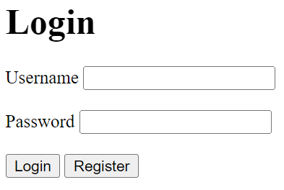 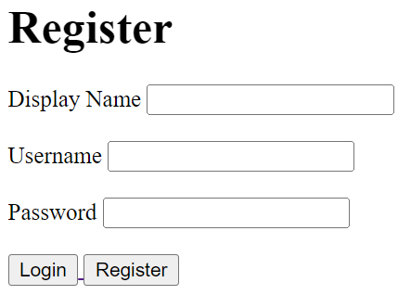

Pada saat pertama kali website dibuka arahkan user ke halaman login (**http://localhost:5173**). User dapat melakukan login dengan mengisi form login. Berikan pengecekan jika input kosong, username tidak terdaftar, dan password salah.

Barista dapat melakukan login dengan menginputkan username dan password “barista”. Sedangkan user dapat melakukan login sebagai customer dengan menginputkan username dan password yang mereka sudah registrasikan.

User dapat melakukan register (**http://localhost:5173/register**) dengan mengisikan display name, username, dan password. Berikan pengecekan jika input kosong dan username sudah terdaftar.

**Customer**

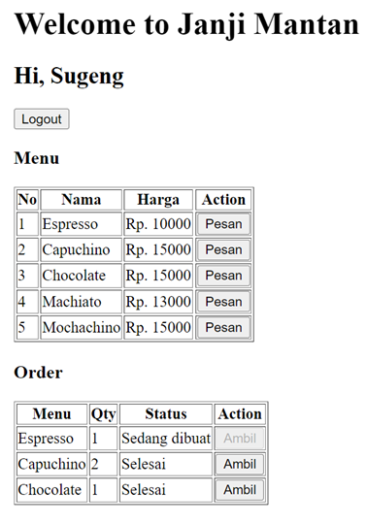

Jika login sebagai user arahkan ke halaman user (**http://localhost:5173/customer**). Pada Halaman user tampilkan nama café, dan nama customer. Tampilkan juga menu seperti tampilan tabel diatas yang berisi nama, harga, dan action.

Jika Pesan ditekan tambahkan menu yang dipesan pada order dengan status “Sedang dibuat”. Ketika status sudah “Selesai” maka enable lah button ambil. Ketika ambil dipencet hilangkan pesanan tersebut dari tabel order.

**Barista**

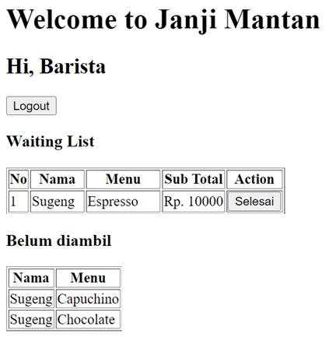

Jika login sebagai barista (**http://localhost:5173/barista**) tampilkan tabel waiting list yang berisi nama, menu, sub total yang di pesan oleh customer. Berikan juga button action “Selesai”. Jika button selesai ditekan, masukkan pesanan ke dalam tabel belum diambil dan ganti status menjadi “Selesai” pada tabel order customer. Jika pesanan diambil oleh customer hilangkan juga dari tabel belum diambil.

**Hint:**

* Gunakan react router dan useNavigate untuk berpindah halaman, tidak perlu loader
* Logout tidak ada point, karena bisa ditembak endpointnya langsung

**WAJIB MENGGUNAKAN REACT ROUTER**

**DILARANG MENGGUNAKAN MATERI YANG BELUM DIAJARKAN PADA MINGGU INI**

**JIKA MELANGGAR MAKA NILAI MATERI : 0**

**PERHATIKAN KETENTUAN DIBAWAH :**

* **Highlight kriteria yang dikerjakan dengan warna kuning dan kumpulkan word beserta dengan file materi, apabila tidak dikumpulkan maka materi tidak akan diperiksa.**
* **Akan ada pengurangan nilai sebesar -5 untuk setiap kriteria yang dihighlight namun tidak dikerjakan.**
* **MENCONTEK = Nilai MOD 2**

## MATERI : 20

|  |  |
| --- | --- |
| **SCORE** | **KRITERIA** |
| 0/2/4 | Login dan Register berjalan sesuai ketentuan |
| 0/2 | Dapat menampilkan menu pada Customer |
| 0/2 | Dapat pesan pada menu Customer |
| 0/2 | Dapat menampilkan data order sesuai status dan button disabled jika belum selesai |
| 0/2 | Dapat ambil pesanan dan hilang dari tabel |
| 0/2 | Dapat menampilkan waiting list pada Barista |
| 0/2 | Dapat merubah status waiting list ke belum diambil saat button selesai ditekan |
| 0/2 | Dapat hilang dari tabel belum diambil ketika sudah diambil customer |
| 0/2 | Semua halaman berjalan dengan baik dan menggunakan react router |
| Total : 20 | |

Menyetujui

(Mikhael Setiawan, S.Kom., M.Kom.)

Koordinator Kuliah

Penyusun Soal

(Ivan Susanto)

Asisten

Mengetahui

(Grace Levina Dewi, M.Kom.)

Koordinator Laboratorium